Как защититься от коронавирусной инфекции
Памятка для учащихся

Коронавирусная инфекция – острая респираторно-вирусная инфекция с выраженной интоксикацией и преимущественным поражением дыхательной и пищеварительной систем.

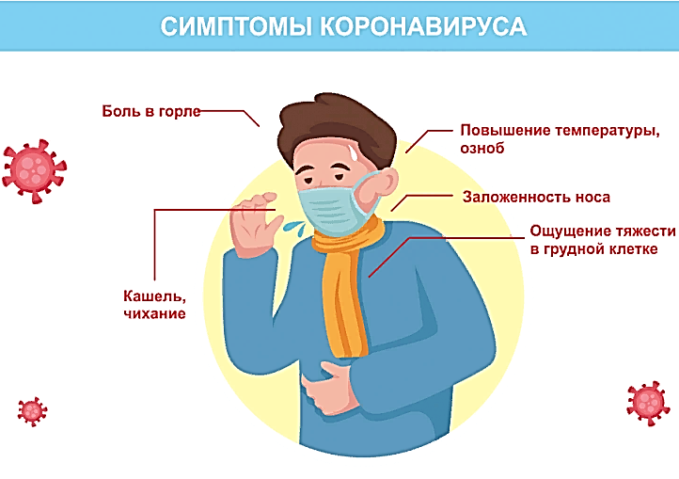
Как передается коронавирус? (пути передачи)
• воздушно-капельный - при кашле, чихании, разговоре;
• воздушно-пылевой - с пылевыми частицами в воздухе;
• контактно-бытовой - через рукопожатия, предметы обихода.

Симптомы коронавируса
Ты можешь сразиться с вирусом!
Памятка для учащихся
Правило 1. Гигиена рук. Мойте руки с мылом или обрабатывайте антисептиком после возвращения с улицы, из школы, после посещения туалета, контакта с другими людьми, перед едой.
Правило 2. Регулярно дезинфицируйте телефоны, оргтехнику и поверхности, к которым прикасаетесь.
Правило 3. Не ешьте из общих упаковок, посуды. Не пользуйтесь общими кружками, вилками, ложками.
Правило 4. Соблюдайте дистанцию.
Вирусы передаются от больного человека к здоровому воздушно-капельным путем, чаще всего при чихании, кашле, разговоре.
Соблюдение дистанции препятствует передаче вирусов. Поэтому необходимо соблюдать расстояние не менее 1,5 метра друг от друга.
Правило 5. Соблюдайте правила респираторного этикета.
Кашлять и чихать нужно правильно! Для этого потребуются одноразовые салфетки или носовой платок. Всегда при чихании и кашле нужно прикрывать рот и нос салфеткой и выбросить ее сразу же после использования в мусорное ведро. После чего необходимо вымыть руки с мылом. Если с собой нет салфетки или платка – чихайте или кашляйте в сгиб локтя или рукава. Это убережет руки от микробов и снизит риск передачи инфекции другим.
Правило 6. При посещении общественных мест, в транспорте обязательно используйте защитную маску.
Правило 7. Будьте позитивны. Люди, которые настроены оптимистично, легче переносят заболевания и быстрее выздоравливают.
Правило 8. Регулярно проветривайте помещение.
Правило 9. Если почувствовали недомогание – сообщите об этом педагогу или родителям.
ГКУЗ РХ «Республиканский центр общественного здоровья
и медицинской профилактики»

